1 OBJETIVO

Este procedimento irá ajudar na validação e realização de consultas, após todos os serviços terem sido restabelecidos depois de uma parada de ambiente. As consultas precisam ser realizadas em ambiente de produção.

2 PROCESSOS DE TESTES

Para garantir a realização adequada dos testes listados abaixo, é essencial que o analista verifique se possui os acessos às transações requeridas para as operações em questão.

Se o analista não tiver os acessos necessários ou se algum dos processos mencionados exigir autorização especial, ele deve solicitar antecipadamente o acesso ao super usuário "FIREFIGHTER". É importante destacar que o acesso ao super usuário "FIREFIGHTER" requer a autorização prévia do superior imediato do analista.

Portanto, é crucial solicitar com antecedência os acessos necessários para assegurar a continuidade dos testes. Dessa forma, poderá executar os testes conforme descrito neste manual de instruções.

Transação | XD03
Condições | Acessar a transação
Resultados | Não ocorrer erros. (DUMP)
Observação | Rotina apenas de validação

3 CONSULTAR CLIENTE

Para consultar o cadastro de um cliente no SAP usando a transação XD03, siga os passos abaixo:

3.1 Acesse a transação XD03

No campo de comando do SAP, digite XD03 e pressione Enter.

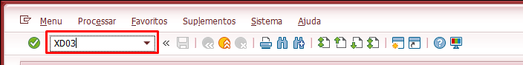

3.2 Digite o código do cliente

Na tela que aparece, insira o código do cliente que você deseja consultar no campo correspondente.

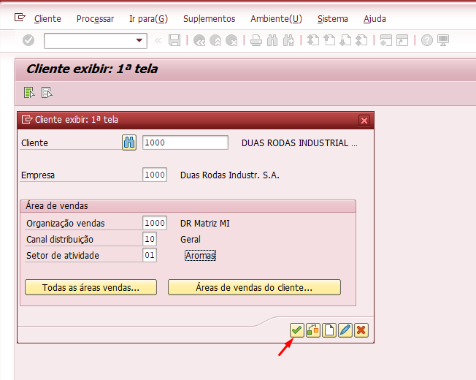

3.3 Visualize os detalhes do cliente

Após inserir o código do cliente, pressione Enter novamente. Isso abrirá a tela com os detalhes do cadastro do cliente.
Aqui, você pode navegar pelas diferentes abas para visualizar informações como dados gerais, dados de vendas, dados de pagamento, entre outros.

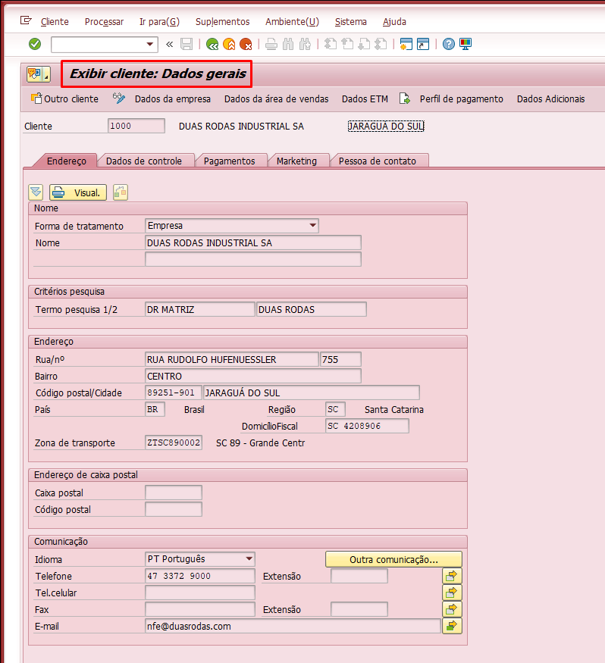

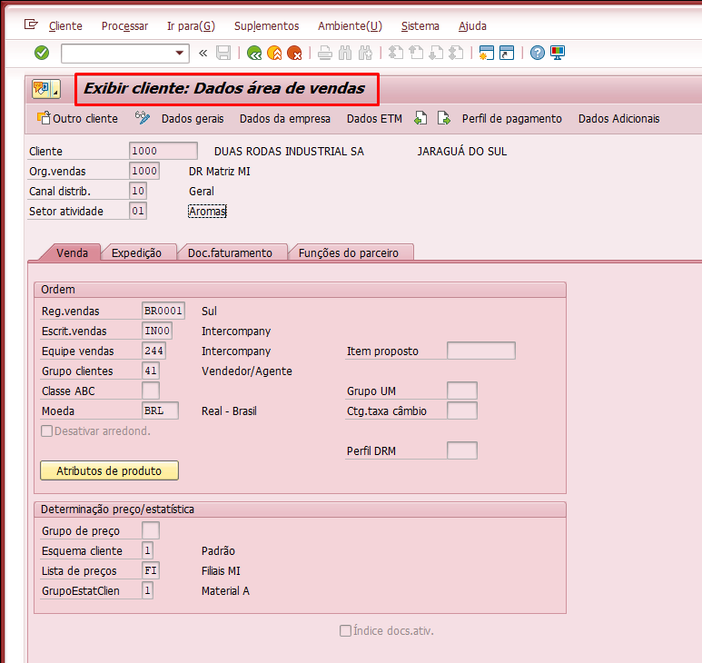

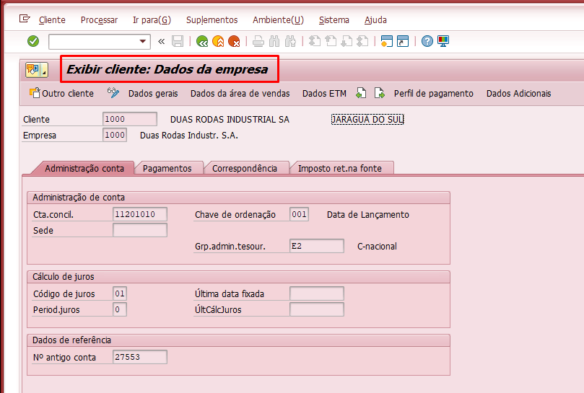

3.4 Explorar informações adicionais

Utilize as abas e botões disponíveis para explorar mais detalhes específicos do cadastro, como histórico de alterações, status de crédito, e dados de contato.

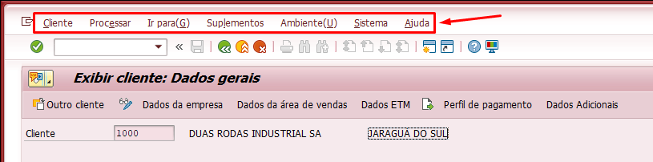

Transação | VA03
Condições | Acessar a transação
Resultados | Não ocorrer erros. (DUMP)
Observação | Rotina apenas de validação

4 CONSULTAR ORDEM DE VENDA

Para consultar uma ordem de venda no SAP usando a transação VA03, siga os passos abaixo:

4.1 Acesse a transação VA03

No campo de comando do SAP, digite VA03 e pressione Enter.

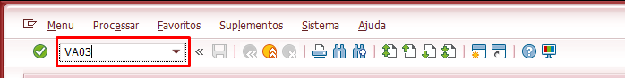

4.2 Digite o número da ordem de venda

Na tela que aparece, insira o número da ordem de venda que você deseja consultar no campo correspondente.

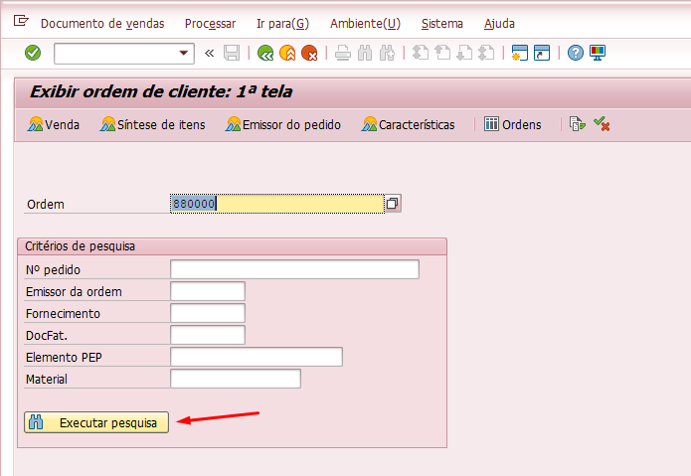

4.3 Visualize os detalhes da ordem

Após inserir o número da ordem, pressione Enter novamente. Isso abrirá a tela com os detalhes da ordem de venda.
Aqui, você pode navegar pelas diferentes abas para visualizar informações como dados do cliente, itens da ordem, condições de preço, status de entrega, entre outros.

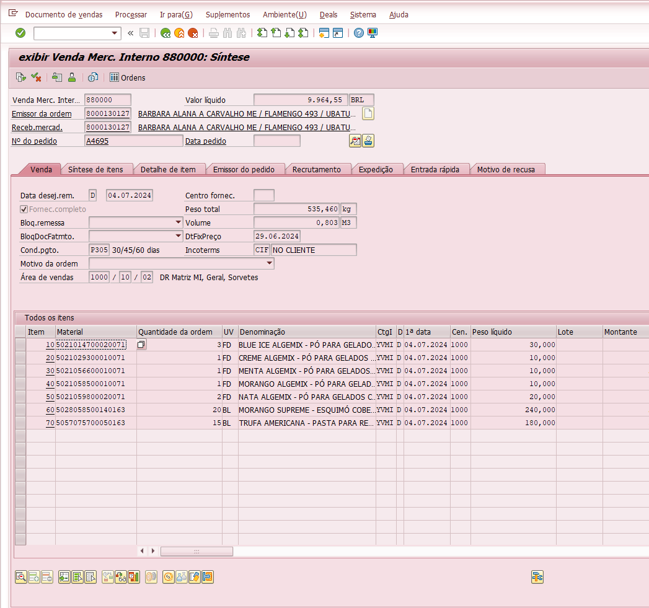

4.4 Explorar informações adicionais

Utilize as abas e botões disponíveis para explorar mais detalhes específicos da ordem, como histórico de alterações, status de faturamento, e dados de expedição.

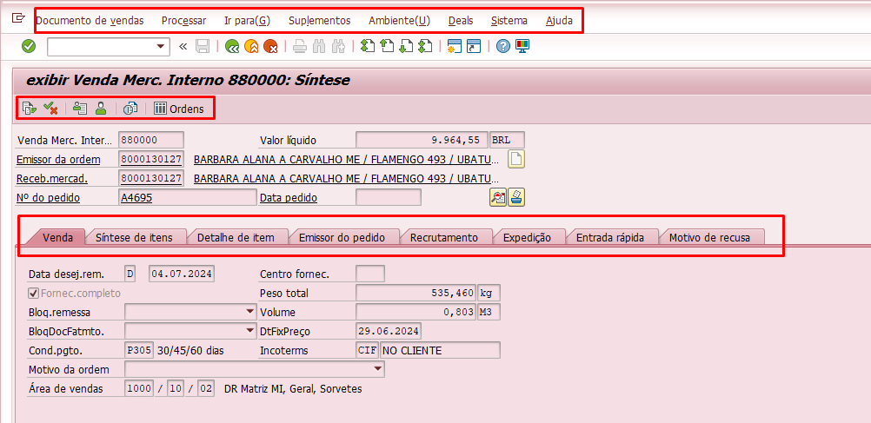

Se precisar de mais detalhes visuais, este vídeo tutorial poderá ajudar.

Transação | VL03N
Condições | Acessar a transação
Resultados | Não ocorrer erros. (DUMP)
Observação | Rotina apenas de validação

5 CONSULTAR FORNECIMENTO (REMESSA)

Para consultar uma remessa no SAP usando a transação VL03N, siga os passos abaixo:

5.1 Acesse a transação VL03N

No campo de comando do SAP, digite VL03N e pressione Enter.

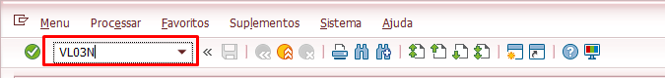

5.2 Digite o número da remessa

Na tela que aparece, insira o número da remessa que você deseja consultar no campo correspondente.

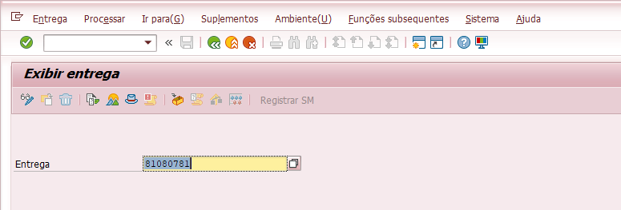

5.3 Visualize os detalhes da remessa

Após inserir o número da remessa, pressione Enter novamente. Isso abrirá a tela com os detalhes da remessa.
Aqui, você pode navegar pelas diferentes abas para visualizar informações como dados gerais, itens da remessa, status de entrega, entre outros.

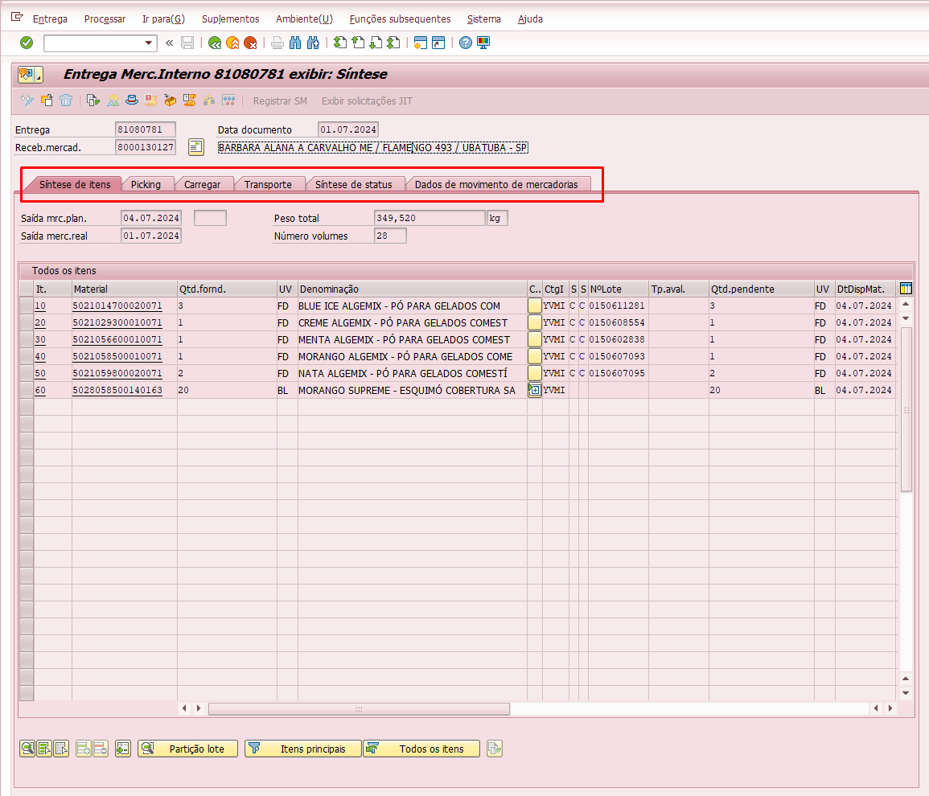

5.4 Explorar informações adicionais

Utilize as abas e botões disponíveis para explorar mais detalhes específicos da remessa, como histórico de alterações, status de transporte, e dados de expedição.

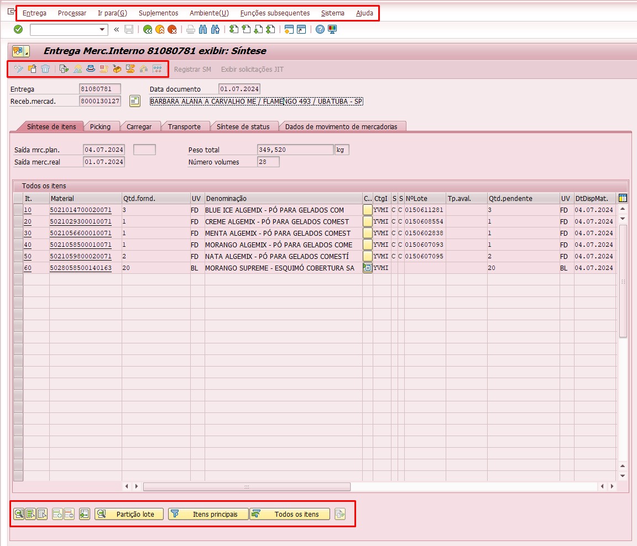

Se precisar de mais detalhes visuais, este vídeo tutorial poderá ajudar.

Transação | VF03
Condições | Acessar a transação
Resultados | Não ocorrer erros. (DUMP)
Observação | Rotina apenas de validação

6 CONSULTAR FATURA

Para consultar uma fatura no SAP usando a transação VF03, siga os passos abaixo:

6.1 Acesse a transação VF03

No campo de comando do SAP, digite VF03 e pressione Enter.

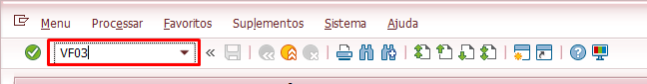

6.2 Digite o número da fatura

Na tela que aparece, insira o número da fatura que você deseja consultar no campo correspondente.

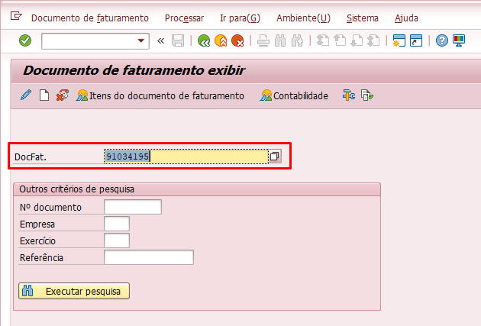

6.3 Visualize os detalhes da fatura

Após inserir o número da fatura, pressione Enter novamente. Isso abrirá a tela com os detalhes da fatura.
Aqui, você pode navegar pelas diferentes abas para visualizar informações como dados gerais, itens da fatura, condições de pagamento, entre outros.

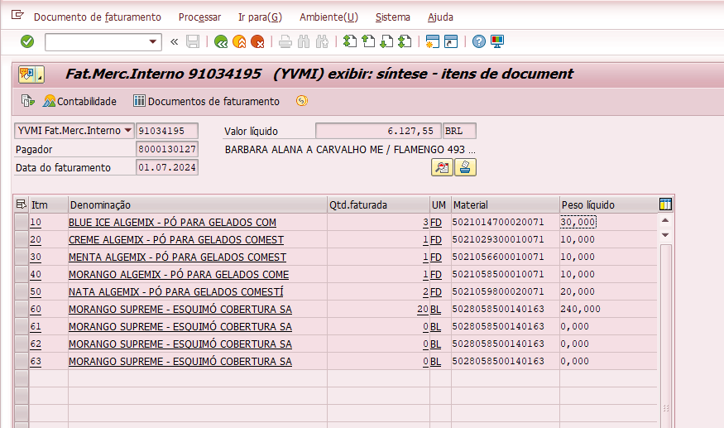

6.4 Explorar informações adicionais

Utilize as abas e botões disponíveis para explorar mais detalhes específicos da fatura, como histórico de alterações, status de pagamento, e dados de entrega.

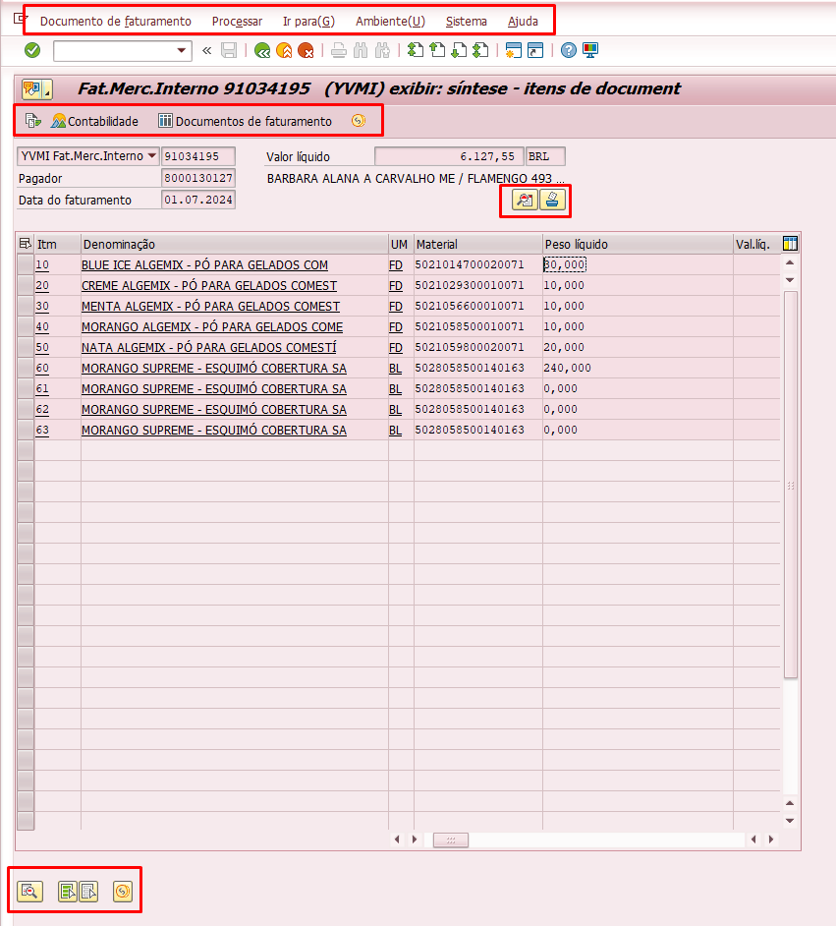

Se precisar de mais detalhes visuais, este vídeo tutorial poderá ajudar.

7 OBSERVAÇÕES GERAIS

Nas validações acima, caso haja algum erro durante o processo, sempre contactar o responsável pela parada de ambiente, para que assim, possamos tratar os problemas.

Caso algum problema que ocorreu, e não foi ajustado, importante sempre avaliar em conjunto se, esse erro afeta diretamente a operação, e se existe alguma forma de contingência, que possa ser usado até que o ponto seja solucionado.

Esse documento, pode sofrer alterações durante o tempo, pois pode haver novas transações, ou novos processos customizados, bem como novos Addon´s, poderão ser incorporados de acordo com a necessidade da companhia.

Sendo assim, sempre que houver uma nova necessidade de teste, que seja levantada, ou que, em uma nova parada, tivemos algum problema, que precisou ser ajustado. Deverá ser incorporado nesse documento, para que ele fique atualizado.
 | Quadro de Revisões | Código: IT TI SPN 25
 | Quadro de Revisões | Revisão: 01
 | Quadro de Revisões | Página 21 de 21

DOCUMENTO: | Validação de Transações SAP Pós-Parada de Ambiente
Nº REVISÃO | REVISÃO | ITEM | DESCRIÇÃO | OBSEVAÇÕES
00 | 04/09/2024 | 1 | Elaboração Inicial
01 | 06/05/2025 | 1 | Alteração Nome IT

